龙虎塘第二实验小学学业学业质量调研分析2023.2

（ 六 ）年级（ 2 ）班 学科： 数学 任课教师： 耿云

一、题型分析
1．逐题得分率统计
题号 | 一 | 二 | 三 | 四 | 五 | ……
 | 合 计 | 合计 | 合计 | 合计 | 合计 | ……
应得分 | 1064 | 798 | 210 | 456 | 1292
实得分 | 1013 | 719 | 157 | 396 | 1146
得分率（%) | 95.2 | 90.1 | 74.8 | 86.8 | 88.7
2.典型错误分析
题型 | 得分率 | 典型错误 | 错误原因
二、填空 | 47.4% | 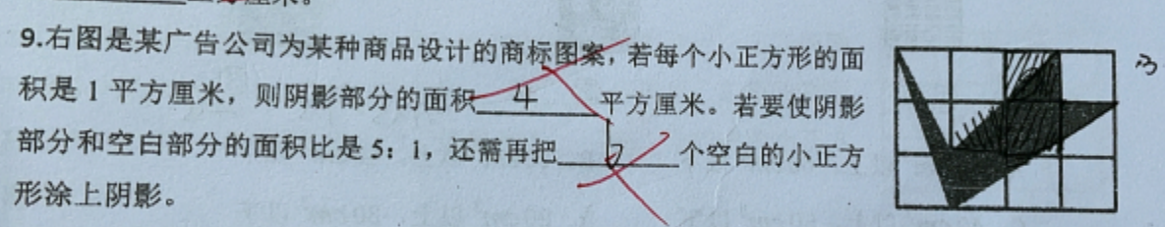 | 本题学生想不到要利用转化的策略，把涂色部分转化成先求空白部分的面积。学生错误的原因都是采用割补、拼接的方法直接来求面积。
三、选择 | 73.7% | 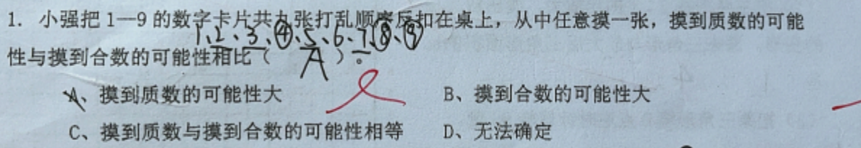 | 对于质数、合数、奇数和偶数的概念学生还是不够清晰。
三、选择 | 71.0% | 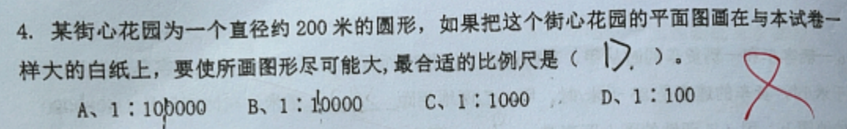 | 让学生根据实际情况选择合适的比例尺，学生找不到解决这类问题的方法。像本题学生需要考虑到试卷的长度大约有20厘米以上，所有要能通过不同的比例尺计算出结果再选择。
四、操作 | 52.6% |  | 大部分错误的学生都是平均分成7份，取6份。他们没有关注到6/7的单位“1”是1公顷。
五、解决问题 | 60.5% | 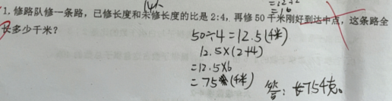 | 本题错误的原因是对于中点这个词的忽略，部分学生还不具备画图的意识，本题采用画线段图还是非常容易解决的。
五、解决问题 | 78.9% | 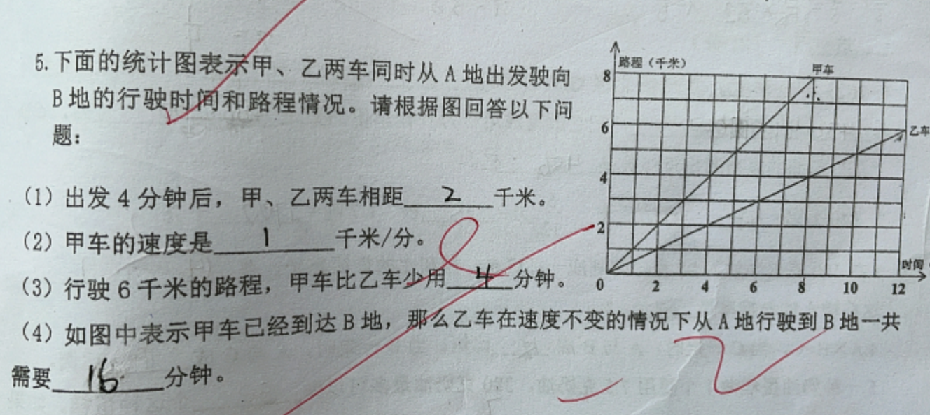 | 学生在第3、4小题的时候错误较多。第3题学生会理解成行完全程甲车和乙车的时间差，没有看到是6千米的时间差。第4题学生是不能根据乙车的折线看懂乙车的时间和路程。
- 学生分析
1．等第分布情况统计
学生人数 | 等级  分布 | A+ | A | 优秀率 | B+ | B | C+ | C | D+ | D | 合格率 | E | F | G | 不合格率
合计 | 合计 | 16 | 6 | 57.9% | 6 | 6 | 1 | 1 |  |  | 97% | 1 |  |  | 3%

2.学习困难学生及分析
学生姓名 | 学习困难原因分析 | 后续措施（含心理建设）

策略调整
- 提优策略
- 勤用数学策略
鼓励学生在碰到数学问题时，可以采用画线段图、示意图的方式进行思考，从而更直观地帮助学生抽象数学问题，找到解决问题的途径。
- 培养推理能力
在讲解数学问题时要能有不同角度的方法，比如针对大部分孩子可以采用直观地举例、计算，而对于优等生而言还需要讲解有关推理的方法，从而不断培养学生的数学抽象能力和逻辑思维能力。

- 补缺策略

强加计算。
在日常教学中渗透小数、分数的计算，从日常抓起，不断提高计算的正确率。对于稍复杂的计算要有针对性进行讲解与练习。
- 多练基础。
首先让学习有困难的学生把基础的习题练会，掌握基础的数学知识和基本的数学技能。在日常的练习中也有所选择，挑选适合他们的练习，有针对性练习，在基础练习中提高学生学习的积极性。

